Медицинский центр «Точка Зрения»

Врачи/Образование

1)Костина Наталия Евгеньевна – главный врач медицинского цента, офтальмолог (окулист), детский офтальмолог, офтальмолог-хирург, стаж 24 года


Образование
-Приволжский исследовательский медицинский университет
2002
Педиатрия
Базовое образование

-Областная больница им. Семашко (ОКБ), г. Нижний Новгород
2003
Офтальмология Офтальмология
Интернатура

-Научно-образовательный центр ФГАУ «МНТК «Микрохирургия глаза» им.акад.С.Н. Федорова»
2005
Аспирантура

-Российский университет медицины (РосУниМед)
2015
Офтальмология
Повышение квалификации

-МОНИКИ им. М.Ф. Владимирского
2019
Общая врачебная практика (семейная медицина)
Повышение квалификации

-Центр ДПО «Образовательный стандарт»
2019
Профпатология
Повышение квалификации

-МОНИКИ им. М.Ф. Владимирского
2020
Офтальмология
Повышение квалификации

Повышение квалификации
-2004
«Контактная коррекция зрения», РГМУ им. Пирогова

-2007
«Факоэмульсификация катаракты», Институт повышения квалификации ФМБА

-2010
«Офтальмология с курсом детской офтальмологии», ГОУ ВПО Российский государственный медицинский университет Росздрава

-2013
«Косоглазие, близорукость и вопросы оптометрии», ГОУ ВПО Российский исследовательский медицинский университет им. Пирогова

-2020
«Актуальные вопросы лазерного лечения при сосудистой патологии глазного дна»

-2021
«Офтальмопластика», ФГУ МНТК им акад.С.Н.Федорова

-2021
ПК «Офтальмопластика», ФГАУ НМИЦ МНТК «МГ» им акад.С.Н.Федорова

-2022
ПК «Диагностика и лечение опухолей век и коньюнктивы», ФГБУ НМИЦ глазных болезней имени Гельмгольца

Профессиональные награды
-2023
премия подмосковный доктор

2) Григорьева Татьяна Андреевна - офтальмолог (окулист), детский офтальмолог, стаж 22 года

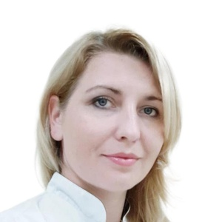

Образование
-Смоленская государственная медицинская академия
2004
Лечебное дело
Базовое образование

-Российская медицинская академия последипломного образования (РМАПО)
2009
Офтальмология Офтальмология
Ординатура

Повышение квалификации
-2017
«Всероссийская школа офтальмолога», МНИИ ГБ им. Гельмгольца

3) Афанасьева Марина Александровна - офтальмолог (окулист), детский офтальмолог, стаж 23 года

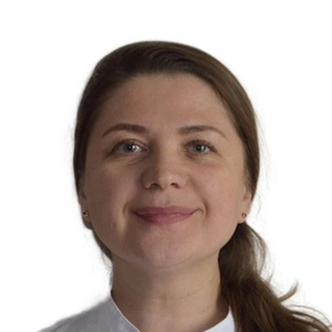

Образование
-Тульский государственный университет
2003
Лечебное дело
Базовое образование

-Тульский государственный университет
2018
Офтальмология Офтальмология
Повышение квалификации

4) Кошелева Ольга Николаевна - офтальмолог (окулист), детский офтальмолог, стаж 37 года
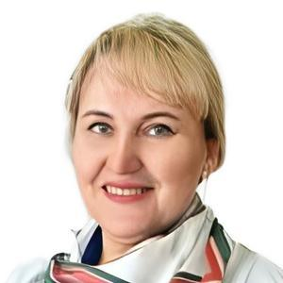

Образование
-Ивановская государственная медицинская академия
1989
Педиатрия
Базовое образование

-Ульяновский государственный университет
1991
Интернатура

-Ивановская государственная медицинская академия
1999
Офтальмология Офтальмология
Циклы переподготовки

-МОНИКИ им. М.Ф. Владимирского
2014
Офтальмология Офтальмология
Повышение квалификации

5) Мясина Марина Николаевна – пульмонолог, стаж 34 года
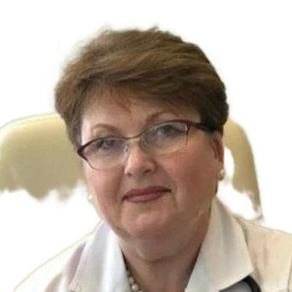
Образование
-Российский национальный исследовательский медицинский университет имени Н.И. Пирогова
1990
Лечебное дело
Базовое образование

-Российский национальный исследовательский медицинский университет имени Н.И. Пирогова
2009
Циклы переподготовки

6) Фаталиева Валида Фаиковна – эндокринолог, стаж 5 лет
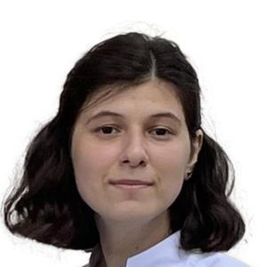

Образование
-Ставропольский государственный медицинский университет
2021
Лечебное дело
Базовое образование
-МОНИКИ им. М.Ф. Владимирского
2023
Эндокринология
Ординатура

